SISTEM INFORMASI AKADEMIK
BERBASIS JAVA 2 PLATFORM MICRO EDITION (J2ME)
DI STMIK PPKIA PRADNYA PARAMITA
MENGGUNAKAN HANDPHONE

Rahayu Widayanti^{*)}, Said Abdullah

ABSTRACT

The information system is a very important supporting factor for the development of high school, such as support in information services and data processing. STMIK PPKIA Pradnya Paramita is a campus computer that has the Academic and Student Affairs Administration serving administrative activities such as the manufacture of class schedules, exam schedules, academic calendars, handbooks, student data, the study plan card, the study results card, academic transcripts, test execution middle of the semester, and semester final exams. The Study Plan Card is a means for students to program the desired course in one semester. However, if the student can not study plan card charging directly through the system manually or through computers provided, then the student is automatically declared to stop the study while at the semester . The purpose of this research is to design information systems for mobile phones to facilitate students who can not program a course with a manual system or an existing computer system. The development of academic information system based on Java 2 Platform Micro Edition (J2ME) is expected to improve efficiency and effectiveness of academic services.

Keyword : Java 2 Platform Micro Edition (J2ME), Academic information system

Perkembangan teknologi informasi dan telekomunikasi semakin maju dengan pesat salah satunya adalah teknologi nirkabel, yakni aplikasi-aplikasi yang dikembangkan untuk digunakan pada perangkat-perangkat bergerak, semacam handphone, PDA (Personal Digital Assistant), Palm, Pocket PC, smart phone hingga PDA-Phone. Hal tersebut mendorong manusia untuk menciptakan hal-hal baru dengan memanfaatkan kemajuan teknologi tersebut. Teknologi nirkabel mengisi tempat dalam sistem informasi modern, mulai dari jaringan nirkabel, WAP (Wireless Application Protocol), GPRS (General Pocket Radio Service), Bluetooth, Aplikasi Java dan fitur-fitur teknologi GSM (Global System for Mobile communication) seperti SMS (Short Message Service), EMS (Enhanced Messaging Service), MMS (Multimedia Messaging Service) (Saudi, 2003).
Bertambah banyaknya pengguna telepon selular di Indonesia juga disebabkan karena semakin murahnya kartu telepon selular yang ada di Indonesia yang ditunjang pula dengan semakin banyaknya pilihan operator selular dengan kelebihan-kelebihan yang ditawarkan masing- masing operator selular.
Berkembangnya teknologi GPRS pada kebanyakan telepon selular keluaran baru. Teknologi GPRS memungkinkan pengguna telepon selular untuk melakukan koneksi internet dengan menggunakan WAP yang dapat dihubungkan dengan komputer, notebook ataupun dengan hanya menggunakan telepon selular yang mempunyai WAP browser. Perkembangan teknologi pada telepon selular sekarang sudah berkembang dengan menggunakan teknologi Java 2 Platform Micro Edition (J2ME) yang memungkinkan pengguna telepon selular untuk membuat program Java yang dapat dijalankan pada telepon selular yang mendukung J2ME Platform. Dengan adanya teknologi J2ME, pengguna telepon selular dapat melakukan kreasi sendiri ataupun mendownload program java untuk kemudian digunakan pada telepon selularnya. Dalam suatu perguruan tinggi, tentunya tak lepas dari sistem informasi yang berlaku pada perguruan tinggi yang bersangkutan yang sering disebut sistem informasi akademik. Disini peranan teknologi informasi sangat diperlukan seiring dengan perkembangannya. Dengan semakin berkembangnya suatu perguruan tinggi, bertambahnya mahasiswa dan ilmu pengetahuan yang semakin berkembang, mau tidak mau perguruan tinggi harus meningkatkan pelayanan, dan kualitas sumber daya manusia yang ada. Perguruan tinggi yang baik tentunya memiliki sistem informasi akademik yang cukup bahkan lebih untuk mahasiswa, dosen, Bagian Administrasi Akademik Kampus.
Persaingan yang semakin ketat di antara perguruan-perguruan tinggi di Indonesia mendorong perguruan tinggi untuk memberikan pelayanan yang sebaik-baiknya termasuk penyediaan informasi bagi stakeholder. Globalisasi dunia pendidikan menuntut perguruan tinggi untuk dapat mengelola informasi dengan baik, sehingga kebutuhan informasi masing–masing pihak yang berkepentingan dapat terpenuhi proses belajar mengajar saja, tetapi mencakup semua proses dari mulai seleksi calon mahasiswa sampai pelacakan lulusan. Keluaran dari sistem informasi ini diharapkan dapat memberikan informasi yang relevan dan up to date bagi stakeholder (calon mahasiswa, dosen, mahasiswa, administrasi, pengguna lulusan). STMIK PPKIA Pradnya Paramita atau yang biasa disebut kampus ungu adalah kampus komputer yang memiliki akreditasi baik. Kampus ini memiliki Bagian Adminstrasi Akademik dan Kemahasiswaan (BAAK) yang melayani berbagai urusan diantaranya pembuatan jadwal kuliah , jadwal ujian, kalender akademik, buku panduan, data mahasiswa, proses kartu rencana studi (KRS), Kartu Hasil Studi (KHS), pembuatan transkrip, pelaksanaan ujian tengah semester(UTS), serta ujian akhir semester(UAS). BAAK sendiri memiliki Self Service Terminal (SST) pada komputer, yang biasa di pakai mahasiswa untuk melakukan pengisian KRS, melihat KHS, dan sebagainya dengan cara melakukan login sebagai mahasiswa. Akan tetapi apabila mahasiswa yang bersangkutan tidak dapat langsung melakukan pengisian KRS secara manual atau melalui SST, maka mahasiswa yang bersangkutan di nyatakan terminal atau penghentian studi sementara. BAAK tidak mengerti alasan apa mahasiswa tidak dapat melakukan pengisian KRS, padahal pengisian KRS sangatlah penting bagi mahasiswa untuk mengambil matakuliah disemester tersebut. Jika BAAK mengetahui alasan apa mahasiswa tidak bisa melakukan pengisian KRS, maka ini dapat menjadi evaluasi pada sistem akademik di STMIK PPKIA Pradnya Paramita.
Berdasarkan latar belakang diatas, maka tujuan penelitian ini membuat sistem informasi akademik berbasis Java 2 Platform Micro Edition (J2ME) di STMIK PPKIA Pradnya Paramita dengan menggunakan Handphone.

KAJIAN TEORI
Dalam mendefinisikan sistem, para ahli mempunyai pendapat-pendapat yang berbeda antara satu sama lain, dan berikut ini akan diuraikan dari beberapa diantaranya. Pengertian sistem menurut Steven A. Moscove dan Mark G. Slimkin yang diterjemahkan oleh Hartono (2000:1) dalam buku Sistem Informasi Berbasis Komputer menyatakan :“Sistem adalah suatu kesatuan yang terdiri dari interaksi subsistem yang berusaha untuk mencapai tujuan (goal) yang sama”. Sedangkan menurut John F. Nash dan Martin B. Roberts yang diterjemahkan oleh Hartono (2000:2) dalam buku Sistem Informasi Berbasis Komputer menyatakan : “Sistem adalah sebagai suatu kumpulan komponen yang berinteraksi membentuk suatu kesatuan dan keutuhan yang komplek di dalam tingkat tertentu untuk mengejar tujuan yang umum”.
Berdasarkan beberapa pendapat yang ada maka dapat diambil kesimpulan bahwa sistem adalah suatu kumpulan dari beberapa elemen yang saling berhubungan dan membentuk satu kesatuan yang terintegrasi untuk melaksanakan kegiatan guna mencapai tujuan bersama.
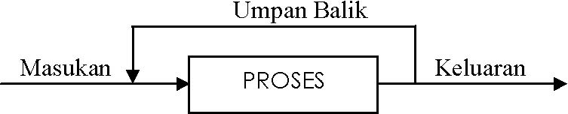
Gambar 1. Pengertian Sistem
(Sumber: Kristanto, 2003)

Pengertian Informasi dan Data yang dipaparkan oleh beberapa ahli pada dasarnya mempunyai arti yang sama. Untuk itu maka diambil salah satu pengertian informasi serta uraiannya sebagai berikut : Menurut Kristanto dalam bukunya yang berjudul Perancangan Sistem Informasi pada tahun 2003, pengertian Informasi adalah : “Kumpulan data yang diolah menjadi bentuk yang lebih berguna dan lebih berarti bagi yang menerima”. Sedangkan pengertian Informasi menurut Sutabri dalam bukunya yang berjudul Analisa Sistem Informasi pada tahun 2004 adalah : “Data yang klasifikasikan atau diolah atau diinterpretasikan untuk digunakan dalam proses pengambilan keputusan”. Sedangkan pengertian Data adalah “Kenyataan yang menggambarkan suatu kejadian serta merupakan suatu kesatuan yang nyata, merupakan bentuk yang masih mentah sehingga perlu diolah lebih lanjut melalui suatu model untuk menghasilkan informasi”.
Pengertian Sistem Informasi Informasi dapat diperoleh dari sistem informasi (information systems) atau disebut juga dengan sistem proses (processing systems) atau information-generating system. Sistem Informasi didefinisikan oleh Leitch dan Davis. (2000:36). “Sistem informasi adalah suatu sistem di dalam suatu organisasi yang mempertemukan kebutuhan pengolahan transaksi harian, mendukung operasi, bersifat manajerial dan kegiatan strategi dari suatu organisasi dan menyediakan pihak luar tertentu dengan laporan-laporan yang diperlukan”.
Menurut Husein (2000:10), definisi dari sistem informasi adalah “Seperangkat komponen yang saling berhubungan dan berfungsi untuk mengumpulkan, melakukan pemrosesan, menyimpan dan mendistribusikan informasi untuk mendukung pembuatan keputusan dan pengawasan dalam organisasi”. Pada berberapa pendapat yang ada maka diambil kesimpulan bahwa pengertian sistem informasi adalah suatu kumpulan fungsi-fungsi yang secara baku dan terstruktur bekerja secara bersama-sama dan simultan. Atau dengan kata lain bahwa sistem infomasi adalah suatu sistem yang dibuat oleh manusia yang terdiri dari komponen-komponen dalam organisasi untuk mencapai tujuan yaitu menyajikan
informasi.
Pengertian Akademik berasal dari bahasa Yunani yakni academos yang berarti sebuah taman umum (plasa) di sebelah barat laut kota Athena. Nama Academos adalah nama seorang pahlawan yang terbunuh pada saat perang legendaris Troya. Pada plasa inilah filosof Socrates berpidato dan membuka arena perdebatan tentang berbagai hal. Tempat ini juga menjadi tempat Plato melakukan dialog dan mengajarkan pikiran-pikiran filosofisnya kepada orang-orang yang datang. Sesudah itu, kata acadomos berubah menjadi akademik, yaitu semacam tempat perguruan. Para pengikut perguruan tersebut disebut academist, sedangkan perguruan semacam itu disebut academia.Berdasarkan hal ini, inti dari pengertian akademik adalah keadaan orang-orang bisa menyampaikan dan menerima gagasan, pemikiran, ilmu pengetahuan, dan sekaligus dapat mengujinya secara jujur, terbuka, dan leluasa (Fadjar, 2002 : 5).
Pengertian HTTP merupakan protocol yang digunakan untuk mentransfer data antara web server ke web browser. Protocol ini mentransfer dokumen-dokumen web yang ditulis atau berformat HTML. HTTP menjelaskan bagaimana tata cara client meminta informasi dari server (penyedia informasi), dan bagaimana server mengembalikan server yang diminta oleh client tersebut bila informasi yang dibutuhkan ada serta bagaimana bila informasi tidak ada. Informasi pada server biasanya merujuk pada file. Jadi meminta informasi dapat dikatakan meminta server untuk membuka suatu file dan menyerahkan isi file tersebut kepada client (pihak peminta informasi) (Utomo, 2006).
Client menggunakan browser untuk meminta informasi dari server dengan mengirimkan data yang diinnginkan beserta request header. Sedangkan server mengembalikan informasi pada client dengan menyertakan response header. (Utomo, 2006).
Java adalah bahasa pemrograman yang disusun oleh James Gosling yang dibantu oleh rekan-rekannya seperti Patrick Naugton, Chris Warth, Ed Frank, dan Mike Sheridan di suatu perusahaan perangkat lunak yang bernama Sun Microsystems, pada tahun 1991. Bahasa pemrograman ini mula-mula diinisialisasi dengan nama “Oak”, namun pada tahun 1995 diganti namanya menjadi “Java” (Raharjo dkk, 2010). Alasan utama pembentukan bahasa Java adalah untuk membuat aplikasi-aplikasi yang dapat diletakkan diberbagai macam perangkat elektronik, seperti microwave oven dan remote control, sehingga java harus bersifat portable atau yang sering disebut dengan platform independent (tidak tergantung pada platform) (Raharjo dkk, 2010).
Java menurut definisi dari Sun adalah nama untuk sekumpulan teknologi untuk membuat dan menjalankan perangkat lunak pada computer standalone ataupun pada lingkungan jaringan (Shalahuddin dan Rosa A.S, 2008). Salah satu teknologi Java yang di tawarkan adalah “Write Once Run Anywhere" maka untuk kepentingan peralatan komunikasi bergerak tersebut, Sun Microsystem mengeluarkan edisi yang dinamakan Java 2 Micro Edition (J2ME), merupakan salah satu bagian dari teknologi Java yang dikembangkan untuk memungkinkan aplikasi-aplikasi Java yang biasa berjalan di perangkat-perangkat bergerak, semacam Nokia 7650, Nokia 9210i, Siemens M50, Siemens C55, Siemens S57, SONYb Ericsson P800, Palm, PocketPC dan sebagainya (Ariwibowo, 2003). Ada satu kategori lain yakni Java Card, yang khusus dikembangkan untuk aplikasi-aplikasi pada smart card, misalnya aplikasi kartu telepon CHIP, kartu VISA, kartu SIM pada handphone dan aplikasi mobile banking BCA (Wicaksono, 2002).
Pada awal perilisannya, versi java masih disebut dengan JDK (Java Development Kit). Dalam JDK, semua kebutuhan untuk pengembangan program dan eksekusi program masih tergabung jadi satu. Penamaan ini berlaku sampai Java 1.1. Namun sekarang, setelah Java 1.2, Sun Microsystems menamainya dengan JSDK (Java Software Development Kit) dalam hal ini kebutuhan untuk pengembangan program dipisahkan dengan kebutuhan eksekusi. Bagian software yang digunakan untuk kebutuhan eksekusi program disebut dengan JRE (Java-Runtime Environment). Selanjutnya, Java 1.2 disederhanakan penamaannya mejadi “Java 2” (Raharjo dkk, 2010).
Pada perkembangan selanjutnya, Sun Microsystem memperkenalkan Java versi 1.2 atau lebih dikenal dengan nama Java 2 yang terdiri atas JDK dan JRE versi 1.2. Java 2 adalah generasi kedua dari Java platform (generasi awalnya adalah Java Development Kit). Java berdiri di atas sebuah mesin interpreter yang diberi nama Java Virtual Machine (JVM). Oleh karena itu, bahasa Java disebut sebagai bahasa pemrograman yang portable karena dapat dijalankan pada berbagai sistem operasi, asalkan pada sistem operasi tersebut terdapat JVM. Adapun teknologi Java 2, digambarkan pada Gambar 2.
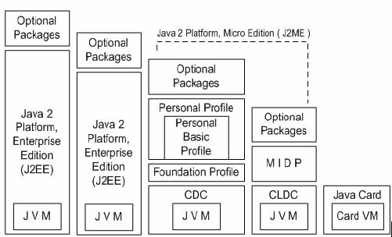
Gambar 2. Lingkungan Kerja Teknologi Java
(Sumber: Wicaksono, 2002:5)

Aplikasi-aplikasi Java yang kompatibel dengan Java 2 ini dikenal dengan Java 2 Compliant. Pada Platform Java 2 memiliki tiga kategori yang berbeda, yaitu: (a) Java 2 Standard Edition (J2SE), (b) Java 2 Enterprise Edition (J2EE), (c) Java 2 Micro Edition (J2ME). Java 2 Micro Edition atau yang biasa disebut J2ME merupakan sebuah kombinasi yang terbentuk antara sekumpulan interface Java yang sering disebut dengan Java API(Apllication Programming Interface) dengan JVM dengan ruang yang terbatas. Kombinasi tersebut kemudian digunakan untuk melakukan pembuatan aplikasi-aplikasi yang dapat berjalan di atas alat (dalam hal ini mobile device(Raharjo dkk, 2010:3). J2ME sendiri pada dasarnya terdiri dari tiga buah bagian, yaitu: konfigurasi, profil, dan paket-paket opsional.
Hal awal yang harus diketahui dalam membuat suatu aplikasi MIDlet yaitu menyangkut Sklus Hidup atau Lifecycle. Lifecycle dari sebuah MIDlet ditangani oleh Application Management Software (AMS) dimana merupakan lingkungan tempat siklus sebuah MIDlet mulai dri diciptakan, dijalanankan, diberhentikan hingga dihapuskan. AMS sering disebut pula sebgaia Java Application Manager (JAM) (Aditya Hartanto, 2003:.14)
PHP versi 1.0 dan 2.0 diciptakan oleh Rasmus Lerdorf, seorang programmer C pendukung opensource. PHP versi 3.0 dikembangkan lebih lanjut oleh kelompok pengembang software yang terdiri dari Rasmus Lerdoft, Zeew Suraski, Andi Gutmat, Stig Bakken, Shane Careveo dan Jim Winstead. Versi 5.0 merupakan versi terbaru yang sudah diluncurkan.
Sun Microsystem mendirikan proyek kode terbuka NetBeans pada bulan Juni 2000 dan terus menjadi sponsor utama. NetBeans Mobility Pack adalah alat untuk mengembangkan aplikasi yang berjalan pada perangkat bergerak (mobile), umumnya telepon seluler, tetapi juga mencakup PDA, dan lain-lain. NetBeans Mobility Pack dapat digunakan untuk menulis, menguji, dan debugging aplikasi untuk perangkat bergerak yang menggunakan teknologi berplatform Java Micro Edition (platform Java ME).
Flowchart adalah gambaran dalam bentuk diagram alir dari algoritma-algoritma dalam suatu program, yang menyatakan arah alur program tersebut (Sugianto, S.T, 2007:31). Flowchart adalah penggambaran secara grafik dari langkah-langkah dan urut-urutan prosedur dari suatu program. Flowchart menolong analis dan programmer untuk memecahkan masalah kedalam segmen-segmen yang lebih kecil dan menolong dalam menganalisis alternatif-alternatif lain dalam pengoperasian.
Merupakan salah satu tool yang paling penting bagi seorang analis sistem. Penggunaan DFD sebagai modeling tools dipopulerkan oleh Tom DeMarco (1978) dan Gane & Sarson (1979) dengan menggunakan pendekatan metode analisis sistem terstruktur (structured system analysis method). DFD dapat digunakan untuk merepresentasikan suatu sistem yang otomatis maupun manual dengan melalui ganbar yang berbentuk jaringan grafik (Hartono, 1999).

METODE PENELITIAN
Metode yang digunakan pada penelitian ini adalah OOAD (Object Oriented Analysis and Design) dengan menggunakan pemodelan DFD (Data Flow Diagram)

ANALISIS DAN PEMECAHAN MASALAH

Bagan Alir Dokumen Yang Sedang Berjalan
Bagan alir dokumen yang sedang berjalan menerangkan sistem yang berjalan pada BAAK dalam pengambilan matakuliah/pengisian KRS, pada gambar 3 dan gambar 4 dalam pengambilan KHS.
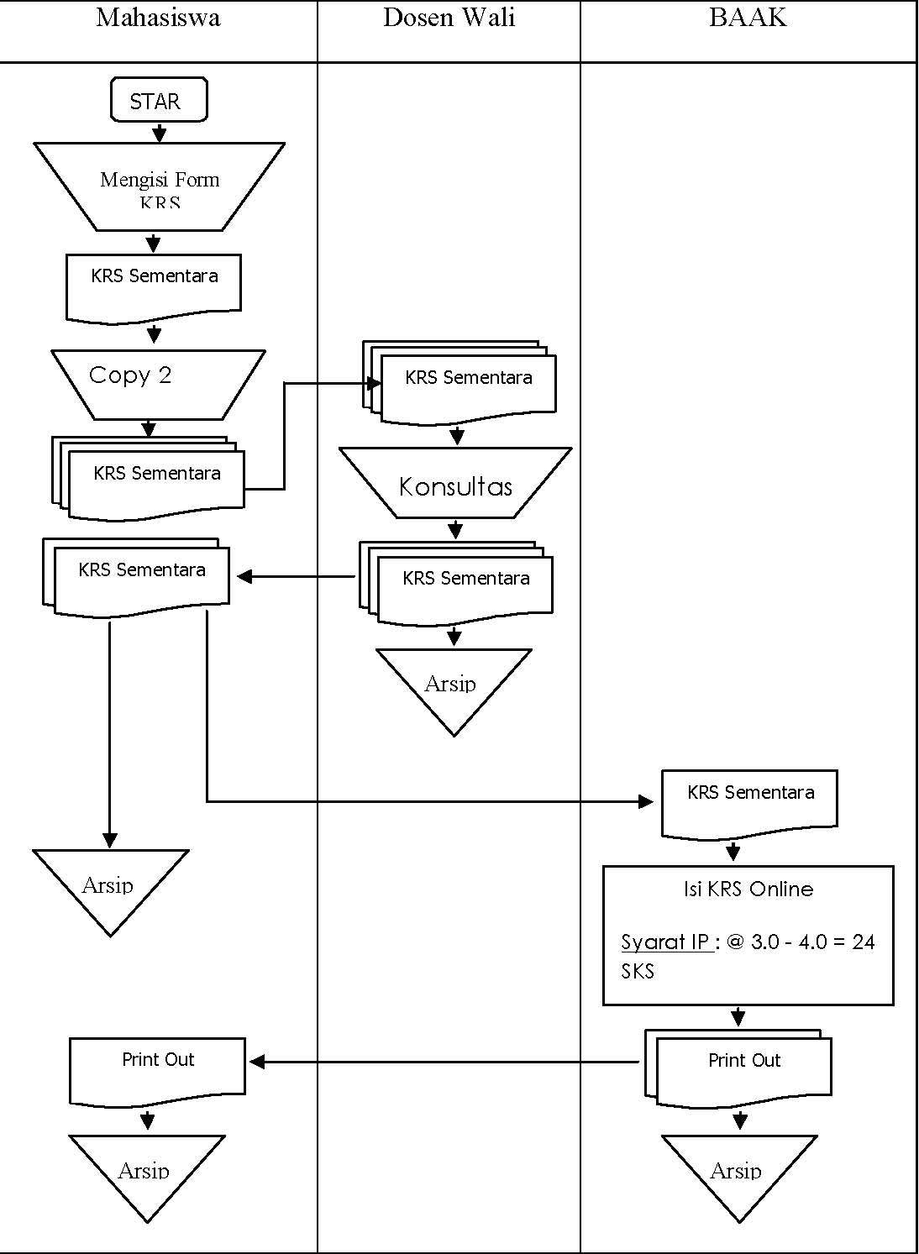
Gambar 3 Bagan Alir Dokumen Pengisian KRS Yang Sedang Berjalan
(Sumber: BAAK, 2010)

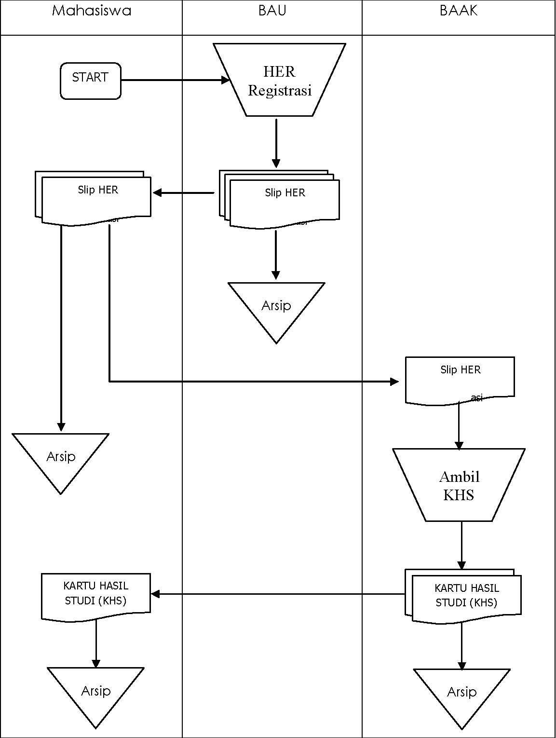
Gambar 4 BAD Pengisian KRS
yang sedang berjalan (Sumber: BAAK, 2010)

Bagan Alir Sistem
Bagan alir sistem yang diusulkan menunjukkan apa yang dikerjakan sistem pada BAAK (gambar 5) bagan alir sistem login metode direct processing.

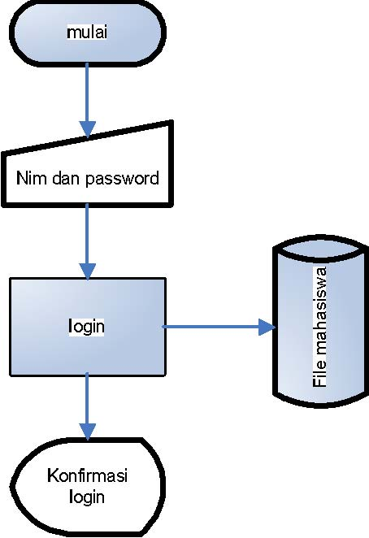
Gambar 5. Bagan alir sistem login metode direct processing (Sumber: BAAK, 2010)

Bagan alir sistem krs direct processin (Gambar 6) , dan (Gambar 7) bagan alir sistem KHS direct processing
.
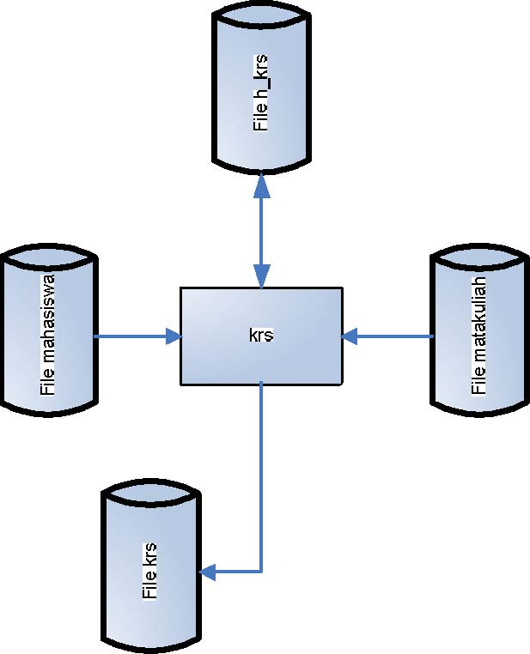
Gambar 6. Bagan alir sistem krs metode direct processing (Sumber: BAAK, 2010)

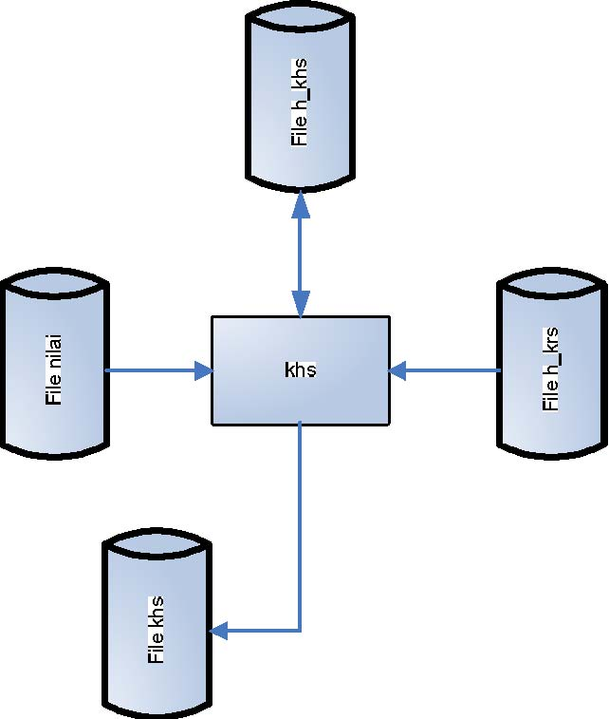
Gambar 7. Bagan alir sistem KHS metode direct processing (Sumber: BAAK, 2010)

Bagan Alir Program
Bagan alir program menjelaskan secara rinci langkah-langkah dari proses program, lihat pada Gambar 8 bagan alir logika program menghitung IP dan beban
studi maksimal.
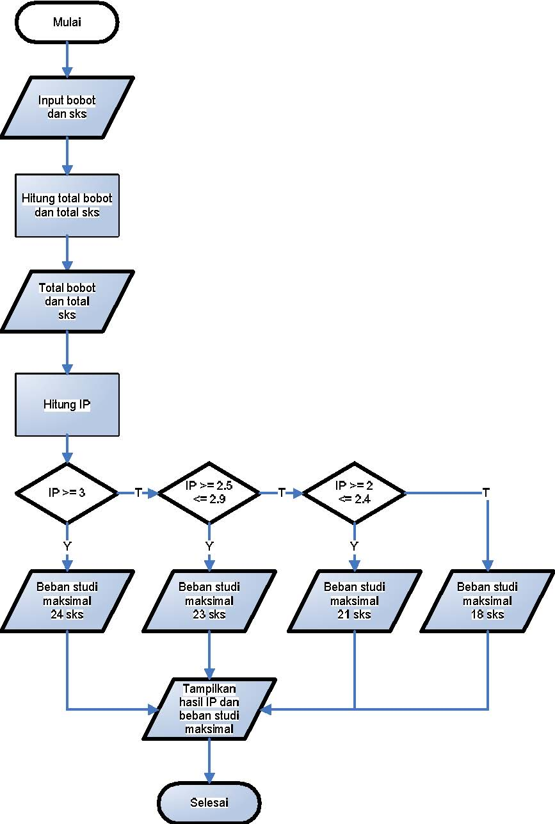
Gambar 8. Bagan Alir Logika Program Menghitung IP Dan Beban Studi Maksimal
Data Flow Diagram (DFD)
Context Diagram (Top Level)
Context diagram adalah gambaran alur data informasi dan proses informasi yang interaktif. Dalam context diagram ini terdapat alur data yang masuk dan alur data yang keluar dari beberapa entity yang terkait dengan J2ME ini.

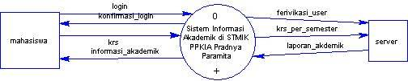
Gambar 9. Context Diagram Sistem Informasi Akademik

Diagram 0 (Overview Diagram)
Dari hasil context diagram (Top Level) pada Gambar 10 dapat dijabarkan lagi menjadi Overview Diagram yang terdiri dari beberapa proses yang berkaitan dengan
▪ Diagram Rinci (Level 1)

Proses 2
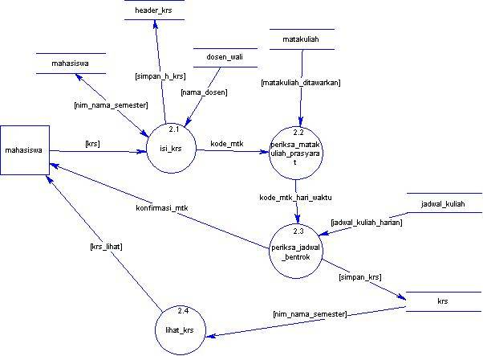
Gambar 10. Context Diagram isi KRS dan lihat KRS pada sistem informasi akademik
(Diagram Rinci Level 1)

Proses 3
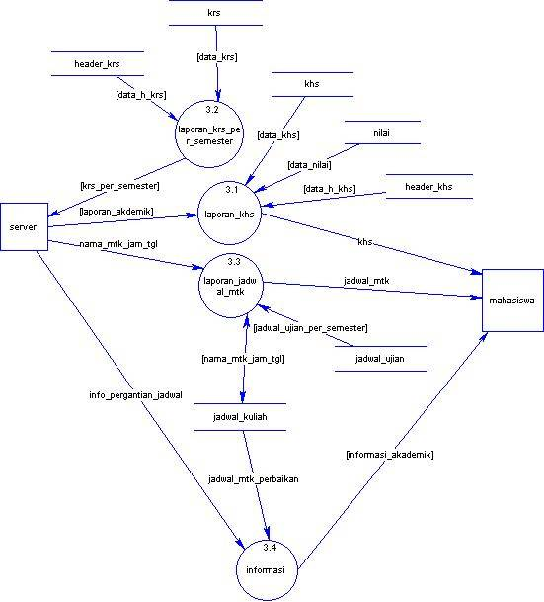
Gambar 11. Context Diagram laporan pada sistem informasi akademik (Diagram Rinci Level 1)

Entity Relationship Diagram
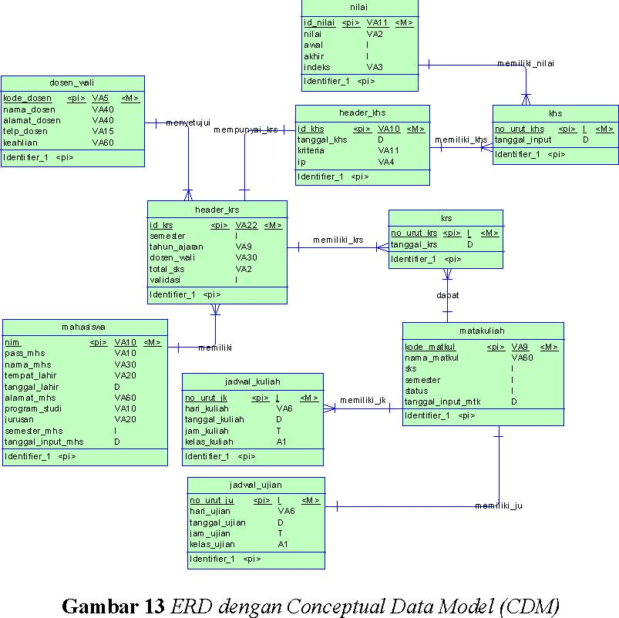
Gambar 12. ERD dengan Conceptual Data Model (CDM)

Skema Basis Data
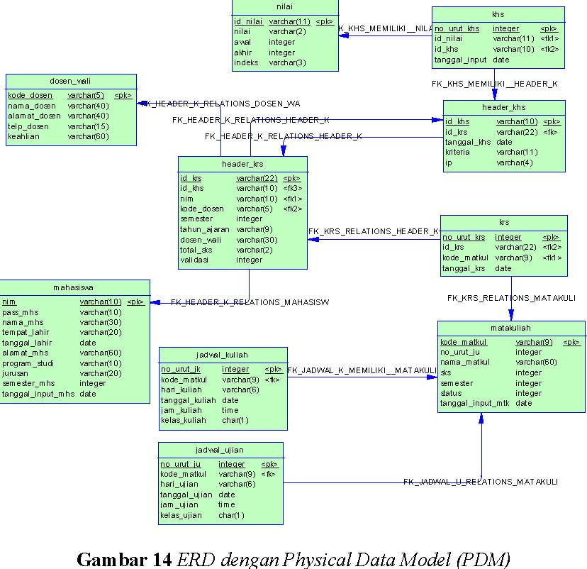
Gambar 13. ERD dengan Physical Data Model (PDM)

HASIL DAN PEMBAHASAN
Program Login Mahasiswa
Ketika program dijalankan untuk pertama kali akan menampilkan login. Program login mahasiswa adalah program dimana user mahasiswa diminta untuk memasukkan nim dan password.
Halaman Login
Halaman ini adalah tempat dimana user mahasiswa dapat memasukkan nim dan password, bisa dilihat pada gambar 14 Halaman login. User mahasiswa akan dibawa ke menu utama mahasiswa.
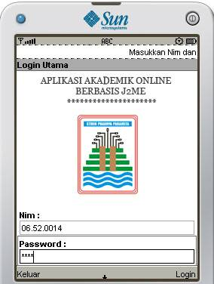
Gambar 14. Halaman Login
Halaman Menu Utama
Pada halaman menu utama mahasiswa tersedia menu-menu yang mengarah ke halaman dan program utama, bisa dilihat pada gambar 15 Halaman menu utama.
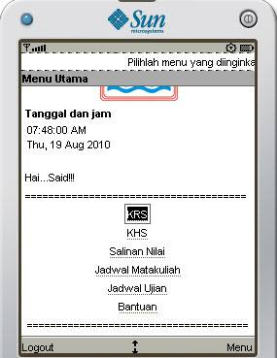
Gambar 15. Halaman Menu Utama
Halaman Utama
Pada halaman ini berfungsi sebagai halaman utama. Kondisi tersebut dapat dijalankan apabila user mahasiswa memiliki nim dan password untuk melakukan login.
Program Kartu Rencana Studi
Program ini adalah aplikasi akademik online dimana user mahasiswa dapat melakukan pengisian KRS dengan melakukan login sebagai mahasiswa. Program ini mempunyai pengisian kartu rencana studi.
Halaman Pengisian Kartu Rencana Studi
Halaman ini berisi data mahasiswa, untuk melakukan pengisian kartu rencana studi, bisa dilihat pada gambar 16 halaman pengisian krs dan gambar 17 halaman pilih matakuliah.
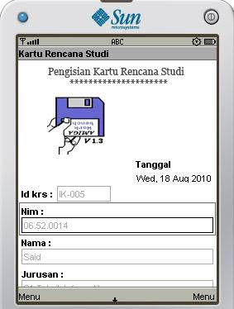
Gambar 16. Halaman pengisian KRS

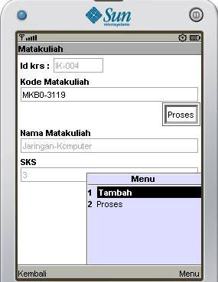
Gambar 17. Halaman Pilih Matakuliah
Halaman Lihat Kartu Rencana Studi
Halaman ini adalah halaman kartu rencana studi dari aplikasi akademik ini. Halaman ini memuat rencana studi per semester dengan memilih semester yang akan dilihat, bisa dilihat pada gambar 18 Halaman pilih semester krs dan gambar 19.
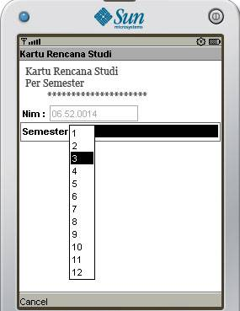
Gambar 18. Halaman Pilih Semester KRS

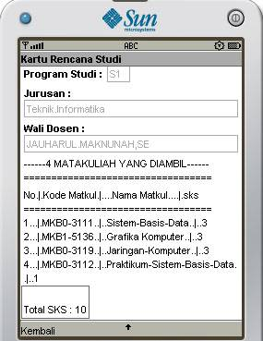
Gambar 19. Halaman Lihat KRS
Halaman Kartu Hasil Studi
Halaman ini adalah halaman kartu hasil studi dari aplikasi akademik ini. Halaman kartu hasil studi ini memuat hasil studi per semester dengan memilih semester yang akan dilihat

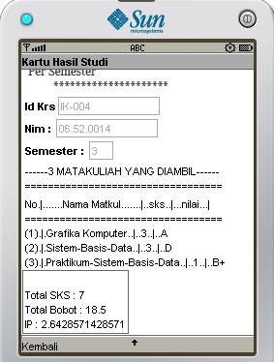
Gambar 20. Halaman Lihat KHS
Halaman Salinan Nilai
Halaman salinan nilai ini memuat salinan nilai secara keseluruhan dari semester pertama sampai dengan semester terakhir. Halaman ini bisa dilihat selesai user mahasiswa melakukan login
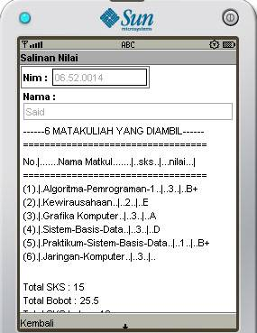
Gambar 21. Halaman Salinan Nilai
Halaman Jadwal Matakuliah
Halaman ini dimana user mahasiswa dapat melihat jadwal matakuliah per emester setelah melakukan pengisian KRS.

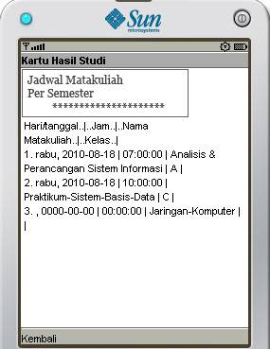
Gambar 22. Halaman Jadwal Matakuliah

Halaman Jadwal Ujian
Halaman ini dimana user mahasiswa dapat melihat jadwal ujian per semester setelah melakukan pengisian KRS.
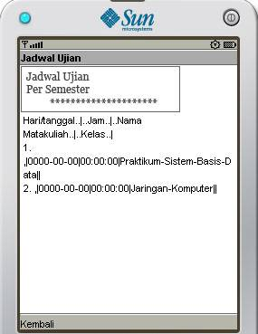
Gambar 23. Halaman Pilih Semester Jadwal Ujian

Halaman Bantuan
Halaman bantuan ini merupakan halaman yang berisi tentang cara pengisian krs dan matakuliah yang mau diambil beserta kontak dari admin. Halaman ini tidak memerlukan database sehingga cukup menggunakan string-string.

Kesimpulan dan Saran
Sistem aplikasi akademik pada pengisian KRS melalui J2ME dilakukan dengan menggunakan bahasa pemograman JAVA dan PHP serta penggunaan database MySQL dan Photoshop 7.0 sebagai pengolah gambar. Tahap pembuatan dibagi menjadi 5 tahapan, yaitu :
- Merancang desain alur aplikasi, Bertujuan untuk mempermudah dalam pembuatan listing/source program per halaman agar terstruktur serta memudahkan dalam merancang tabel-tabel yang dibutuhkan.
- Merancang database dan tabel-tabel yang diperlukan dalam sistem, Bertujuan untuk mempermudah dalam manajemen data yang diperlukan dalam program.
- Membuat program koneksi, Berfungsi untuk menghubungkan antara database server dengan halaman-halaman J2ME yang akan dibuat.
- Membuat tampilan dari setiap halaman, yaitu membuat tampilan-tampilan yang berisi menu dan fitur-fitur yang akan disediakan dalam aplikasi akademik.
- Output atau hasil berupa media akademik online melalui J2ME, merupakan sebuah gabungan dari tampilan,database dan program koneksi.
Diharapkan bagi pembaca yang berminat untuk mengembangkan lebih lanjut program ini, dapat mengembangkan pada absensi mahasiswa, tunggakan, dan lain-lain yang berhubungan dengan bidang akademik. Dan ada baiknya jika pembaca melakukan penelitian pada minat mahasiswa dalam mengakses aplikasi handphone secara mobile.

Daftar Rujukan

Ariwibowo, A.L, No.35 Februari 2003. Sellular (Trend Gaya Hidup Digital).Jakarta:PT Lintas Taranusa Sarana.

Aditya Hartanto, Antonius.2003.Tip dan Trik Java 2 Micro Edition Mobile Interface Device Programming.Jakarta:Elex Media Komputindo.

Fadjar; Malik; dan Effendy, Muhadjir.1989.Dunia Perguruan Tinggi Dan Kemahasiswaan. Edisi Pertama.Malang:Pusat Publikasi dan Penerbitan Universitas Muhammadiyah.

Hartono MBA,Ph.D, Jogiyanto.1999.Analisis Dan Disain Sistem Informasi: pendekatan terstruktur teori dan praktek aplikasi bisnis.Yogyakarta:Andi Publisher.

Hartono MBA,Ph.D, Jogiyanto.2000.Sistem Informasi Berbasis Komputer.Yogyakarta:Andi Publisher.

Hermawan, Benny.2004.Menguasai Java 2 dan Object Oriented Programming.Yogyakarta:Andi Publisher.

Husein, SE, Ahmad.2000.Manajemen Sistem Informasi.Yogyakarta:Andi Publisher.

Kristanto, Andri.2003. Perancangan Sistem Informasi.Jakarta:Gaya Media. Naughton, Patrick.2002.Java Hanbook Konsep Dasar Pemrograman Java.

Purnama, Rangsang.2008. Pemrograman J2ME Tingkat Dasar.Jakarta:Gita Media Press.

Raharjo, Budi; Heryanto, Imam; dan Haryono, Arif.2010.Tuntunan Pemrograman Java Untuk Handphone. Bandung:Informatika.

Saudi, A.L, No.35 Februari 2003. Sellular (Trend Gaya Hidup Digital).Jakarta: PT Lintas Taranusa Sarana.

Shalahuddin,M dan A.S, Rosa.2008.
Pemograman J2ME (Belajar Cepat Pemograman Perangkat telekomunikasi Mobile). Bandung: Informatika.

Sidharta, Lani.1996.Analisi Dan Desain Sistem Informasi Bisnis.Jakarta:Elex Media Komputindo.

Sutabri, Tata.2004. Analisa Sistem Informasi.Yogyakarta:Andi Publisher.

Sugianto, Mikael S.T.2007.MS VISIO 2007 Membuat Beragam Desain Diagram & Flowchart.Yogyakarta:Salemba Empat.
Utomo, Budi.2006.Tuntunan Dasar Pembuatan Website.Jakarta:Elex Media Komputindo.

Wicaksono, Ady.2002.Pemograman Aplikasi Wireless dengan Java.Jakarta:Elex Media Komputindo.

Wicaksono,Ady.2002.Dasar-dasaPemrograman Java 2.Jakarta:Elex Media Komputindo.

